UNIDAD III. CREATIVIDAD E INNOVACIÓN.

Propósito esperado. El estudiante desarrollará ideas creativas e innovadoras a situaciones planteadas para crear un impacto positivo y sostenible en su entorno y en la sociedad en general.
Competencias a desarrollar
Temas | Saber | Saber hacer | Ser y convivir
Introducción a la creatividad e innovación | Explicar el concepto de creatividad para comprender su importancia en diversos ámbitos.  Explicar el concepto de la innovación y los beneficios de fomentarla en la resolución de problemas y la toma de decisiones. | Exponer casos reales de éxito dentro de su campo laboral, donde se detalle cómo la creatividad y la innovación han marcado pautas trascendentales en empresas o países. | Hacer uso del pensamiento crítico para analizar y evaluar de manera reflexiva la relevancia y el impacto de la creatividad y la innovación en diferentes ámbitos en donde se ejerza la toma de decisiones, considerando la sostenibilidad, los sistemas de valores sociales y la cultura del contexto en el que se desarrolle.
Etapas del proceso creativo e innovador | Identificar las etapas del proceso creativo: preparación, generación, incubación, iluminación y evaluación. Identificar las etapas del proceso innovador: generación de ideas, selección de ideas, desarrollo del concepto, implementación y  evaluación. | Seleccionar cursos de acción tomando en cuenta las etapas del proceso creativo y de innovación ante una situación dada o proyecto en su área de especialidad.
Técnicas de creatividad con enfoque holístico | Definir el concepto, características, principios y etapas del pensamiento holístico.  Describir las técnicas de la creatividad que potencien los niveles de flexibilidad, experimentación, fluidez y originalidad: mapas mentales, lluvia de ideas, método SCAMPER, Técnica PNI, analogías, los 6 sombreros para pensar  y creación de sueños. | Seleccionar la técnica o técnicas de creatividad adecuada a una situación dada.  Contrastar el impacto de ideas innovadoras de las que no lo son.
Características de la innovación | Definir las características claves de la innovación, para el crecimiento y desarrollo de proyectos, de las empresas y la economía en general.  Creatividad, implementación, imparto,  originalidad, sostenibilidad y viabilidad. | Proponer mejoras creativas a las situaciones dadas en su área de especialidad.

Creatividad


Creatividad

La creatividad es un proceso dinámico, es una fuerza viva y cambiante del ser humano; es decir, es el motor del desarrollo personal y ha sido la base del progreso de toda cultura.

Hablemos de la imaginación como parte fundamental de la creatividad (según Aristóteles):

En De Anima (Sobre el alma), Aristóteles define la phantasia como la facultad de la mente que permite formar imágenes mentales (phantasmata). Estas imágenes no solo provienen de la percepción (aisthesis), sino que pueden ser combinadas y transformadas para crear nuevas ideas.

“La imaginación no es sensación ni pensamiento, sino algo intermedio entre ambos.”
Esto significa que la imaginación no es una simple copia de lo que percibimos, sino que juega un papel activo en la creatividad y la inteligencia.

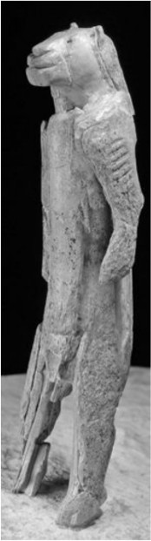
Imagen del libro Sapiens: De animales a dioses de Yuval Noah Harari, esta imagen complementa la idea de Aristóteles sobre la capacidad del ser humano de imaginar y proyectar ideas que pueden materializarse en productos o servicios con el fin de construir sociedades más desarrolladas.

Por otra parte, la creatividad es un elemento indispensable de todo ser humano; gracias a ella han evolucionado la sociedad, los individuos y las organizaciones, y ha contribuido a su desarrollo.

La creatividad se trata de una capacidad existente en todos los seres humanos, utilizada para la solución de problemas y que precisa de realidades ya existentes. Con base en algunas investigaciones podría definirse la creatividad como “el conjunto de aptitudes vinculadas a la personalidad del ser humano que le permiten, a partir de una información previa, y mediante una serie de procesos internos (cognitivos), en los cuales se transforma dicha información, la solución de problemas con originalidad y eficacia” (Hernández, 1999, p. 67).

Cabe señalar que toda persona tiene creatividad y que, como cualquier otra cualidad, debe ejercitarse desde que somos niños, por ende, una persona creativa, busca tener ideas originales de mayor alcance dentro del contexto a desarrollar, pretende que lo impactante, considera los diferentes puntos de vista, evalúa y analiza en una perspectiva más amplia y acepta ideas u opiniones como niveles de complejidad.
Los principales bloqueadores de la creatividad son: el miedo (al fracaso, al error, a no hacerlo bien, a arriesgarse, etc.), la falta de confianza, la rutina, el estrés, la ansiedad social, la presión, los entornos poco estimulantes, dificultad para tolerar la incertidumbre, baja tolerancia a la frustración, la vergüenza, entre otros.

Pensamientos de la creatividad
Edward de Bono (1998) define dos tipos de pensamiento: lineal y lateral. El primero nos provee de un proceso lógico a través de una metodología tradicional, mientras que el segundo implica desorganizar una secuencia lógica y llegar a una solución partiendo de otro ángulo. Ambos son igualmente necesarios en la dinámica de la creatividad, ya que con el pensamiento lateral creamos las ideas, mientras que con el lineal las desarrollamos, seleccionamos y utilizamos (ver imagen 1.1).

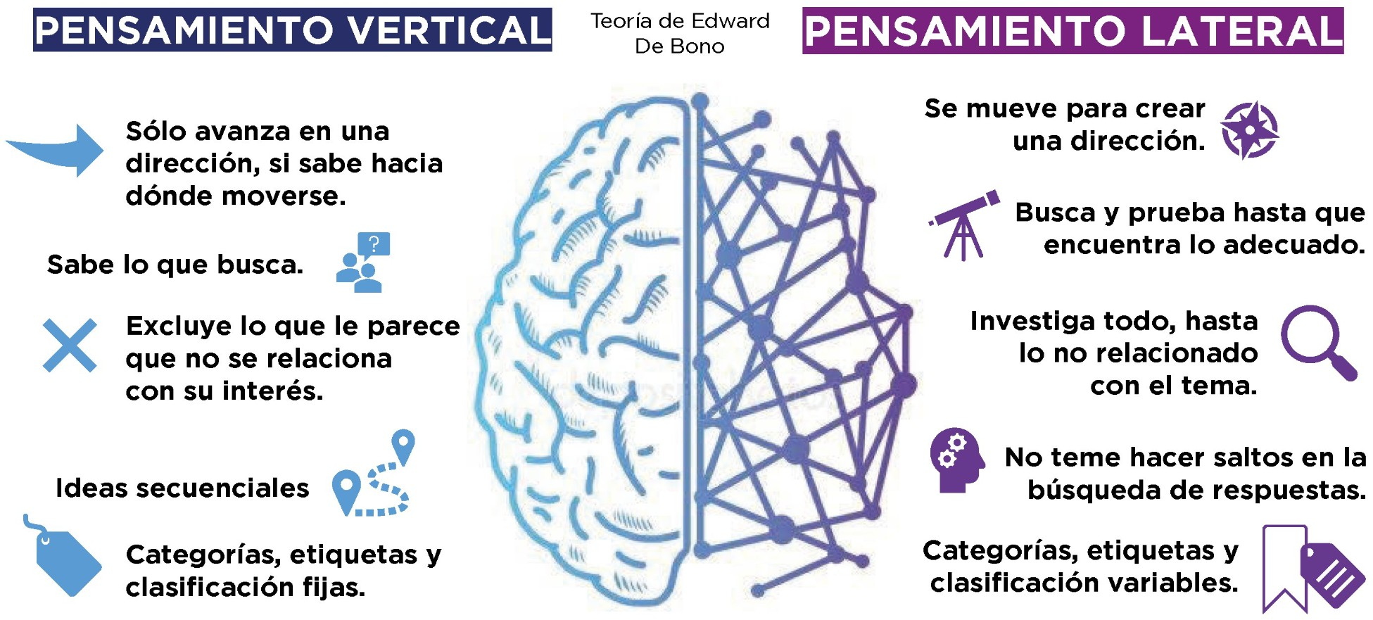
Imagen 1.1

J. P. Guilford (citado en 2013) define dos clases de pensamiento: convergente y divergente. El convergente induce a una respuesta automática, misma que se da por la asociación que hacemos con el contexto en que se desarrolla la situación, luego usamos nuestra experiencia y hacemos un análisis basado en esa experiencia básica. El divergente se caracteriza esencialmente por la búsqueda de múltiples respuestas o alternativas para resolver un problema. Se despliega en múltiples direcciones, busca desde diferentes perspectivas, utiliza distintos enfoques y conocimientos posibles (ver imagen 1.2 y 1.3)

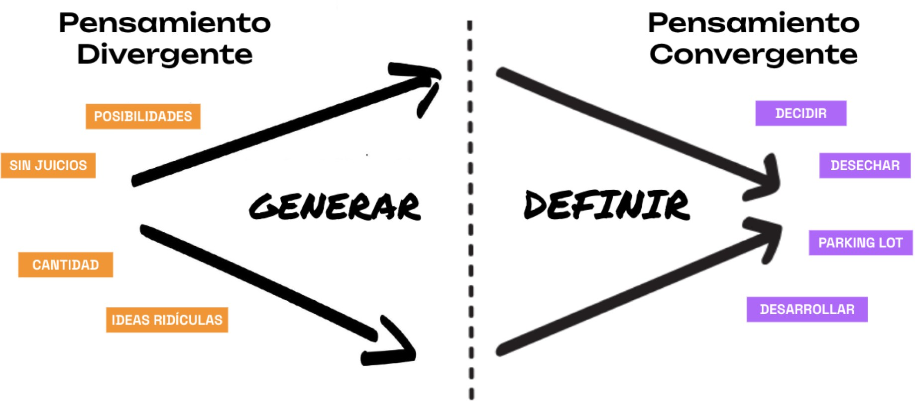
Imagen 1.2

Pensamiento convergente | Pensamiento divergente
- Se rige por patrones  - Busca lo cierto, lo correcto.  - Excluye nuevas rutas.  - Sigue la rutina  - Utiliza la secuencia del ABC  - Se mueve con propósito definido  - Analítico  - Responde a un proceso finito  - Le es suficiente la manera conocida | - Rompe estructuras existentes  - Se inquieta por lo nuevo  - Abre nuevas vías  - Experimenta  - Utiliza la secuencia del ABC o BCDA  - Puede moverse sin ningún propósito  - Responde a un proceso probable  - Incursiona nuevas maneras
Imagen 1.3

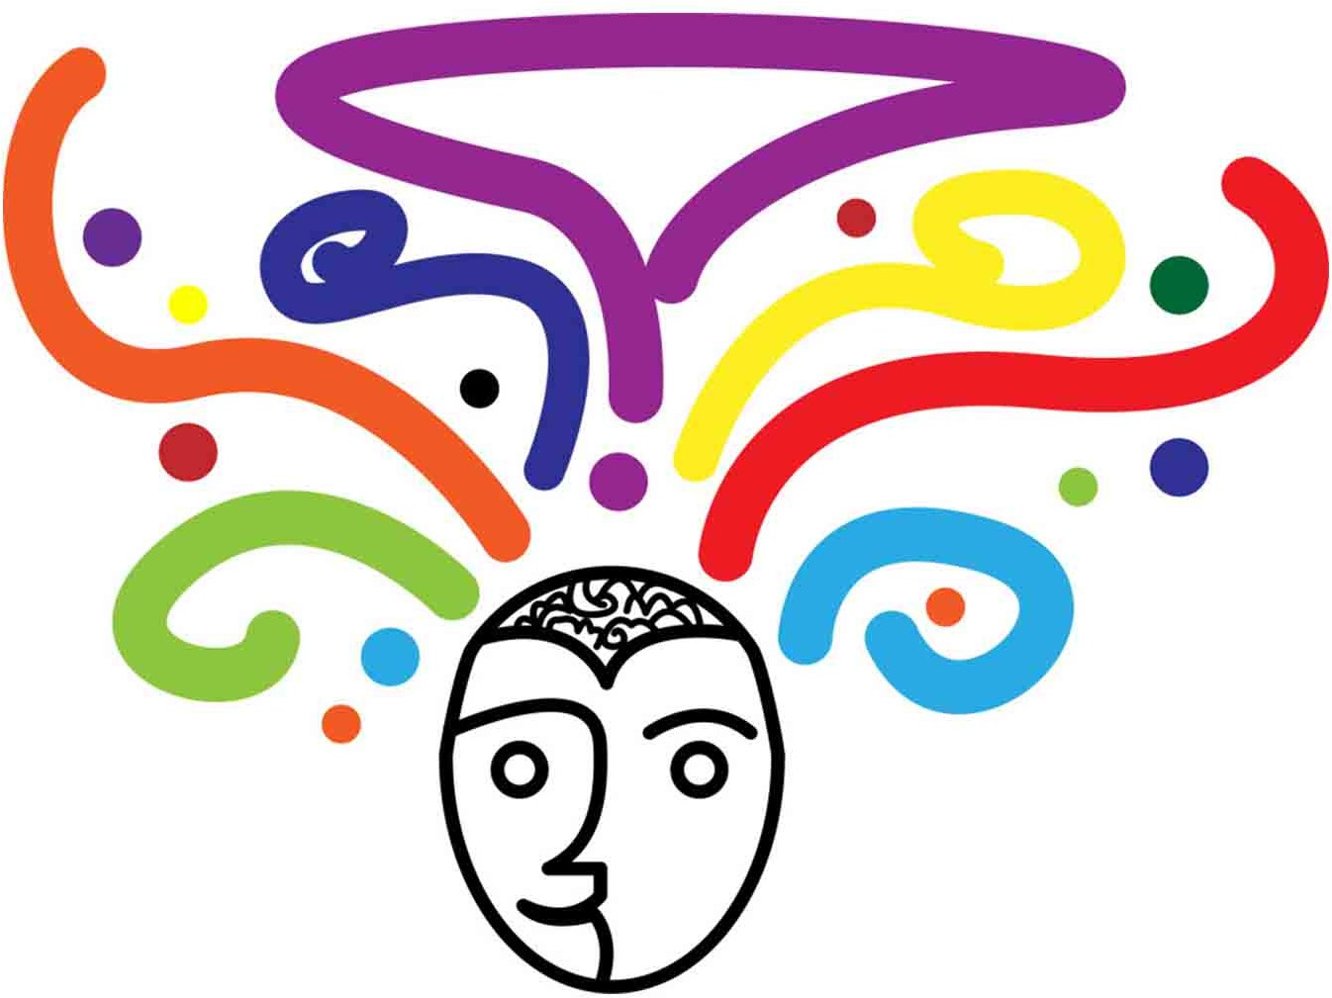
Fases del proceso creativo

La creatividad es un proceso dinámico, es una fuerza viva y cambiante del ser humano; es decir, es el motor del desarrollo personal y ha sido la base del progreso de toda cultura.

El proceso creativo es un conjunto de fases desarrolladas para utilizar la creatividad como herramienta para resolver un problema o realizar un proyecto. A través de este proceso se generan ideas y se fomenta la creatividad, fomentando el pensamiento divergente.

Las características que se mencionan a continuación ayudan a crear ideas creativas para la resolución de problemas de una forma diferente a la convencional y es posible aplicarlo a nivel personal y profesional, son las siguientes:

- Curiosidad | - Imaginación y creatividad
- Perspicacia | - Pensamiento divergente
- Independencia | - Habilidad en la toma de decisiones

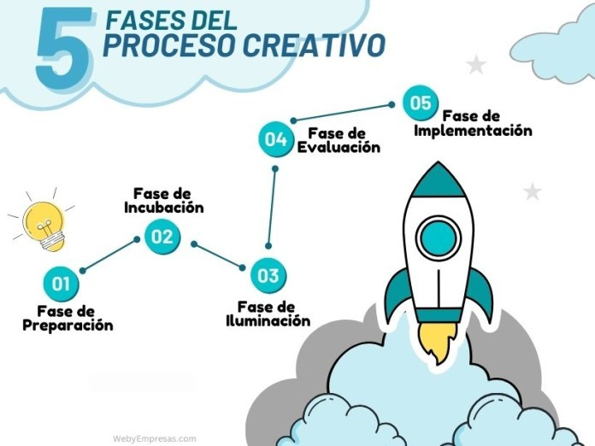

Las fases que se llevan a cabo en el proceso creativo para la consecución de proyectos o resolución de problemas son las siguientes:

Preparación: primera fase del proceso creativo donde se realiza un estudio del contexto y se define el problema para empezar con una lluvia de ideas.
Incubación: en esta fase se establecen los diferentes parámetros para la creación de ideas orientadas a la resolución de problemas.
Iluminación: la idea se materializa.
Evaluación - verificación: en esta parte se valida si la idea es funcional y puede resultar eficaz para resolver el problema.
Implementación: una vez materializada la idea se adapta y modifica a la estrategia comercial en relación con las necesidades del mercado.

TÉCNICAS DE CREATIVIDAD CON ENFOQUE HOLÍSTICO.

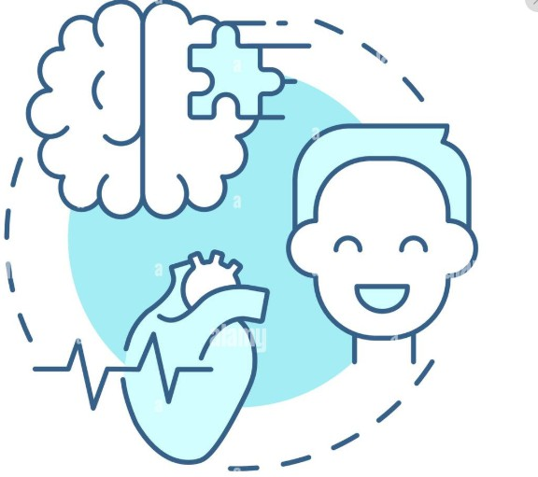
La Teoría del Conocimiento divide la forma en que los individuos perciben, analizan y comprenden el mundo exterior en tres niveles distintos.

Estos niveles son fundamentales para entender cómo las personas procesan la información y forman una visión coherente del entorno que los rodea.

El conocimiento sensible se refiere a la información que adquirimos a través de nuestros sentidos. Es la base de nuestra percepción del mundo físico y nos proporciona datos directos sobre nuestro entorno inmediato. Este tipo de conocimiento es fundamental, pero limitado a lo que podemos ver, oír, tocar, oler y gustar.

El conocimiento conceptual, implica la comprensión, el manejo de ideas y conceptos abstractos. Este nivel de conocimiento va más allá de lo que podemos percibir sensorialmente, permitiéndonos formular teorías, hacer hipótesis y desarrollar modelos mentales complejos. Es crucial para el desarrollo científico, filosófico y técnico.

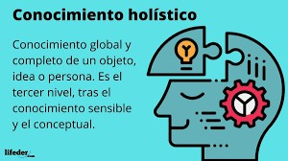
El conocimiento holístico, ocupa un lugar especial en estos niveles de conocimiento, ya que integra tanto el conocimiento sensible como el conceptual. A través de una visión holística, se reconocen las interrelaciones y la totalidad de los sistemas, permitiendo una comprensión más completa y profunda. Este enfoque es esencial para abordar problemas complejos de manera efectiva y sostenible.

En otras palabras, éste último integra y trasciende los otros dos, proporcionando una comprensión completa e integrada de la realidad.

Pensamiento holístico
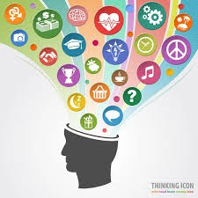
La palabra «holístico» proviene del griego «holos», que significa «todo» o «entero».
El pensamiento holístico es una forma de entender el mundo que considera las conexiones y relaciones entre las partes de un todo. En lugar de analizar elementos individuales de manera aislada, este enfoque busca comprender cómo interactúan y se afectan mutuamente dentro de un sistema completo.

Se trata de una visión integral que reconoce la importancia del contexto y las interacciones, promoviendo una comprensión más profunda y completa de cualquier situación o fenómeno.

El pensamiento holístico es especialmente útil en contextos complejos donde los elementos están estrechamente interrelacionados, como en los ecosistemas naturales, las organizaciones sociales, y los procesos de desarrollo personal. En pocas palabras, el pensamiento holístico aplica una visión integrada y completa a cualquier situación.
Las personas de razonamiento holístico obtienen el desarrollo de una perspectiva más amplia de ciertas incógnitas que se presentan, ya que se enfoca tanto en elementos individuales, como en el conjunto que todas forman.

Etapas del pensamiento holístico.
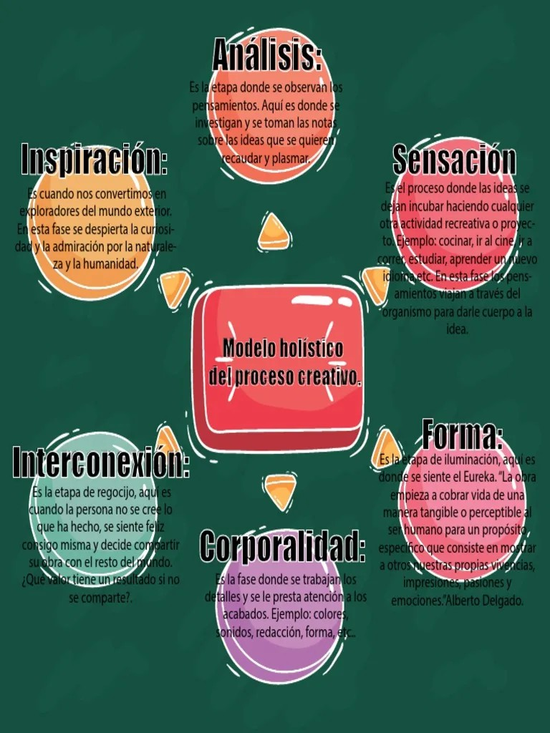

Enseguida se enumeran siete técnicas creativas con un enfoque holístico. Cada una se utiliza para un objetivo específico o para un objetivo en común, puesto que se pueden mezclar.

7 Técnicas de creatividad con enfoque holístico

- Mapas mentales
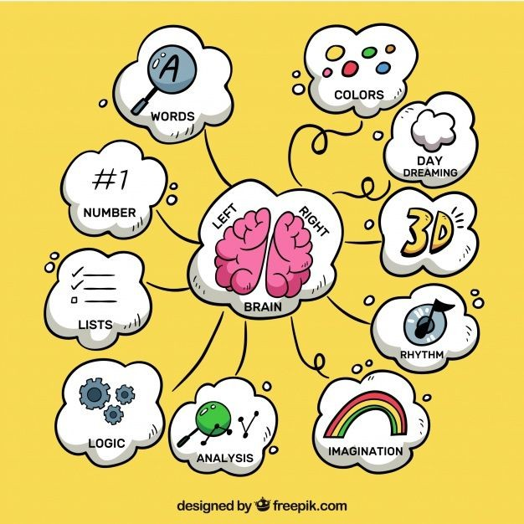
  - Representación espontánea de pensamientos que se ramifican desde un concepto central. La organización visual del diagrama fomenta la lluvia de ideas, la toma de notas efectiva, una retención mayor y una presentación impactante (ver figura 1.4).
  - Pueden ser simples o elaborados, dibujarse a mano o digitalmente.
  - En función del propósito y del tiempo, puede incluir elementos significativos y creativos como imágenes, dibujos, símbolos, líneas diversas tanto en forma como en grosor y
múltiples colores. Figura 1.4
  - Siempre sigue el orden de las manecillas del reloj.

Lluvia de ideas
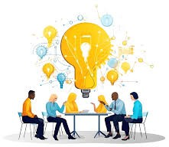
La lluvia de ideas, también conocida como brainstorming, es una técnica de pensamiento grupal que busca generar nuevas ideas en torno a un problema específico en un ambiente relajado.
Esta técnica fue desarrollada por Alex F. Osborn en 1953 con el objetivo de mejorar la generación de ideas creativas y soluciones innovadoras en su agencia de publicidad.

En una lluvia de ideas, todos los participantes son
alentados a pensar en voz alta y compartir todas las ideas que se les ocurran, sin importar cuán locas o improbables parezcan.

Importancia y beneficios
Realizar una lluvia de ideas efectiva puede ser muy beneficioso. Aporta una variedad de ideas y puntos de vista que pueden conducir a soluciones creativas y originales a los problemas.
Además, fomenta el trabajo en equipo y mejora la comunicación entre los participantes. También promueve la creatividad y el pensamiento fuera de la caja, lo que puede ser especialmente valioso en entornos que requieren innovación y pensamiento creativo.

Ventajas de la lluvia de ideas
- Generación de un gran número de ideas en un corto período de tiempo
- Promoción de la participación de todos los miembros del grupo
- Permite que todos los miembros del equipo se sientan valorados
- Cada idea es considerada, independientemente de quién la propuso
- Es una forma divertida y energizante de abordar los problemas

Desventajas de la lluvia de ideas
- Algunas personas pueden sentirse incómodas compartiendo sus ideas en un grupo grande.
- Que las ideas propuestas por personas con personalidades más fuertes sean las elegidas.
- O que las ideas con mayor estatus en el grupo puedan dominar la discusión.
- Sin una moderación efectiva, las sesiones de lluvia de ideas pueden desviarse del problema original y volverse improductivas.

Reglas básicas para hacer una lluvia de ideas efectiva.

Para realizar una lluvia de ideas efectiva, es esencial seguir algunas reglas básicas.
- Todas las ideas deben ser aceptadas y no debe haber críticas durante la sesión.
- Los participantes deben ser alentados a pensar en grande y a ofrecer ideas locas.
- Las ideas también deben ser construidas sobre las ideas de otros, fomentando un ambiente de colaboración.
- El moderador guiará la discusión, asegurando que todas las voces sean escuchadas, manteniendo al grupo enfocado en el problema y que se mantenga un ambiente positivo y de apoyo. Debe crear un ambiente en el que todos se sientan cómodos compartiendo sus ideas y tengan la misma oportunidad de hablar.
- Establecer un marco temporal claro para la lluvia de ideas. Una sesión demasiado corta puede no permitir suficiente tiempo para la generación de ideas, mientras que una demasiado larga puede llevar a la fatiga y a la disminución de la productividad. Se sugiere un tiempo entre 15 y 45 minutos.
- Medir el éxito de una sesión de lluvia de ideas se puede hacer de varias maneras: con el número de ideas generadas (puede indicar la productividad de la sesión), por su originalidad, por su relevancia y por su factibilidad.

Pasos para hacer una lluvia de ideas efectiva
- El moderador junto con el grupo, discuten cada idea en detalle para identificar y seleccionar posibles soluciones durante una lluvia de ideas implica un proceso de evaluación. Esto puede incluir votar por las mejores ideas, discutir los pros y contras de cada idea, y considerar la viabilidad y los recursos necesarios para implementar cada solución.
- Si el caso lo amerita, permitir un flujo libre de pensamientos, animar a los participantes a pensar “fuera de la caja” para combinar y mejorar ideas ya existentes o de las propuestas.
- Por último, se eligen las que consideren las mejores opciones, por votación o por argumentación. Para seleccionar las ideas más eficaces, es útil establecer criterios claros, como la viabilidad de la idea, su relevancia para el problema planteado, y su potencial para generar un impacto positivo.
- Pueden jerarquizarlas o seleccionar la mejor o la más viable. Las ideas seleccionadas pueden ser luego exploradas y desarrolladas en mayor profundidad.
- Llevarla o llevarlas a la acción, para verificar que es la solución a lo planteado.

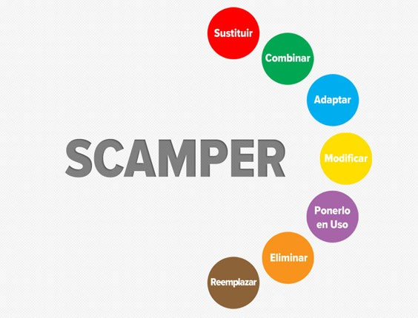
SCAMPER
En pocas palabras es un Acrónimo (palabra compuesta por la letra inicial de varias palabras) y cada una de ellas es una acción, un verbo, como se ilustra en la figura 1.5

SCAMPER es una técnica que propone aplicar una lista de preguntas (check-list) que te estimulan a pensar de manera diferente acerca de tu problema, generar ideas y lograr soluciones
realmente innovadoras. Figura 1.5

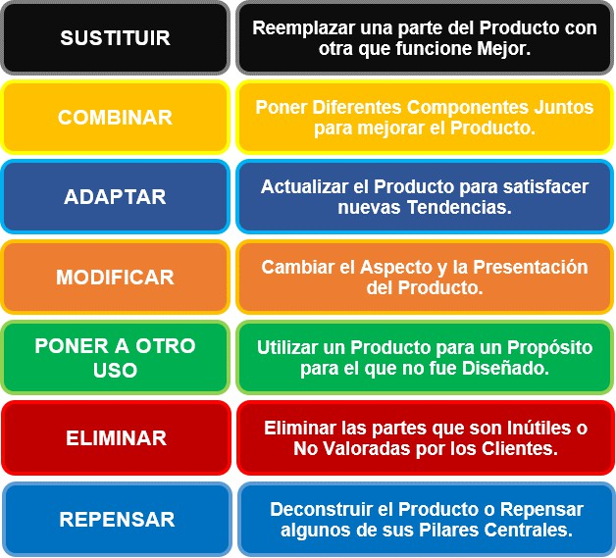
Esta técnica ha sido elaborada por Alex Osborn, creador del brainstorming, y ampliada por Bob Eberle. La idea central en SCAMPER está basada en la percepción de que tu trabajo creativo, ideas originales y la mayoría de lo que defines como nuevo es una combinación de algo que ya existe.

Los pasos para utilizar la técnica SCAMPER son: definir el problema, formular varias preguntas por cada concepto y evaluar

Definir el problema
El problema a resolver puede ser:
  - Encontrar o mejorar un producto o servicio
  - Actualizar un proceso de cualquier tipo
  - Resolver una situación ya existente

Formular varias preguntas por cada concepto
Utilizando la lista de acciones propuestas por SCAMPER, vamos formulando y contestando preguntas. Todas las ideas que van surgiendo se anotan para su filtrado y evaluación posterior.

A continuación, se enlistan algunas sugerencias de preguntas, que surgen para cada verbo del método SCAMPER.

Sustituir
  - ¿Qué se puede sustituir?
  - ¿Qué se puede sustituir para bajar costos?
  - ¿Qué más puede ser sustituido?
  - ¿Se pueden sustituir algunas reglas?
  - ¿Sustituirlo por otro?
  - ¿Sustituir otros ingredientes?
  - ¿Sustituir otros materiales?
  - ¿Sustituir un proceso o procedimiento?
  - ¿Cómo se puede sustituir un recurso?
  - ¿Qué se puede sustituir para facilitar el sistema?

Combinar
  - ¿Qué se puede combinar internamente?
  - ¿Qué se puede combinar con un factor externo?
  - ¿Qué combinación de elementos generaría una reducción de costos?
  - ¿Qué ideas se pueden combinar? ¿Se pueden combinar propósitos, intenciones?
  - ¿Qué tal una colección? ¿Qué tal una mezcla, una aleación, una agrupación?
  - ¿Combinar unidades? ¿Qué otros artículos podrían mezclarse con éste?
  - ¿Cómo podríamos empaquetar una combinación?
  - ¿Qué se puede combinar para multiplicar los posibles usos?
  - ¿Qué materiales podríamos combinar?

Adaptar
  - ¿Cómo lo puedes adaptar para agregar otra función?
  - ¿Qué puedes adaptar para que esté disponible a una mayor cantidad de personas?
  - ¿Qué más es como esto? ¿Qué otra idea nos sugiere esto? ¿El pasado nos sugiere algún paralelismo?
  - ¿Qué se podría copiar para la adaptación de otros/de otra parte? ¿Qué/a quién podríamos emular? ¿Qué idea podríamos incorporar?
  - ¿Qué otro proceso se podría adaptar? ¿Qué más se podría adaptar?
  - ¿En qué diferentes contextos se puede incluir el concepto? ¿Qué ideas de otros campos diferentes puedo incorporar? ¿Qué otro proyecto, proceso o servicio se parece a este? ¿Qué idea te sugiere este parecido?

Modificar
  - ¿Qué se puede modificar (aumentar, ampliar, ensalzar o extender)?
  - ¿Qué se puede sobredimensionar?
  - ¿Qué se puede añadir (más tiempo, más fuerza, más altura, más extensión, más tamaño, más color)
  - ¿Se puede modificar su lugar ya sea más arriba o abajo?
  - ¿Qué tal modificar la frecuencia?
  - ¿Se pueden modificar sus características adicionales?
  - ¿Qué modificación puede dar más valor añadido?
  - ¿Se puede duplicar? ¿Cómo se puede llevar a un extremo absoluto? ¿Qué se puede llevar a un extremo dramático?
  - ¿Qué aplicación/parte puede ser modificada para reducir costos?
  - ¿Cómo lo podemos modificar para mejorarlo? ¿Todo /una parte /un detalle/ función? ¿Hay alguna peculiaridad?
  - ¿Qué se puede modificar del significado, del color, del movimiento, del sonido, del olor, de la forma, de la medida, del nombre?

Poner otro uso
  - ¿Puede tener otros usos?
  - ¿Para qué más se podría usar?
  - ¿Hay nuevas maneras de usarlo tal como es o está?
  - ¿Y si se usa para algo más un poco?
  - ¿Qué otros usos se le puede dar?
  - ¿Hay nuevos usos a los que se pueda destinar?
  - ¿Qué otra cosa puede hacerse con el producto, proyecto o servicio?
  - ¿Se pueden obtener otras o nuevas funciones?

Eliminar
  - ¿Qué función puede ser eliminada?
  - ¿Qué función no puede ser eliminada?
  - ¿Si eliminas un atributo como el color, el costo disminuye?
  - ¿Qué se debería de omitir?
  - ¿Se puede/debe dividir o separar?
  - ¿Qué atributos se pueden eliminar sin alterar su esencia?
  - ¿Se pueden eliminar algunas reglas?
  - ¿Qué hay que no sea necesario?
  - ¿Qué se podría eliminar del proceso?

Reorganizar
  - ¿Qué otras organizaciones podrían ser mejores?
  - ¿Intercambiar componentes, partes, funciones, sistemas, etc.?
  - ¿Un modelo presentado de una manera diferente?
  - ¿Cabe una distribución física diferente u otra secuencia en orden distinta?
  - ¿Cambiar el orden altera el producto?

Evaluar
Cuando se hayan formulado todas las preguntas y se hayan obtenido respuestas suficientes a cada cuestión es hora de evaluar las ideas surgidas. En base a unos criterios definidos previamente se evalúa cada una de las ideas, para seleccionar las más adecuadas, las mejores.
Al final del proceso obtendremos, seguro, grandes soluciones creativas y eficaces para el problema planteado.

CUADRO DE IDEAS PNI (POSITIVAS, NEGATIVAS, INTERESANTES)
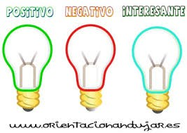
Estrategia que permite planear el mayor número posible de ideas sobre un evento o un asunto o acontecimiento donde se debe tomar una decisión importante.

Consiste en crear un cuadro con tres apartados principales colocados en columna como se muestra en seguida (figura 1.6):

P | N | I
ASPECTOS  POSITIVOS | ASPECTOS  NEGATIVOS | ASPECTOS  INTERESANTES
Razones por las que:  - Gusta  - Es útil  - Ventajas  - Fortalezas  - Pros  - Lo bueno | Razones por las que:  - No gusta  - No es útil  - Desventajas  - Debilidades  - Contras  - Lo malo | Razones importantes, pero:  - Que son neutrales  - No son negativas  - No son positivas
Figura 1.6

Su objetivo es considerar por separado los aspectos de una idea o ideas tanto positivos, negativos, así como otros que no caigan en ninguna de estas dos columnas, se las coloca en otra tercera que con el nombre de interesante.

Esto logra un equilibrio en los juicios valorativos y que ayuda mucho a la toma de decisiones. Una vez realizado lo anterior, se leen los aspectos de cada columna para analizarlos.

Se puede realizar planteando una serie de ideas sobre un tema considerando aspectos positivos, negativos e interesantes, o planteando dudas, preguntas y aspectos curiosos de varias ideas.

Un ejemplo de un tema planteando una pregunta, se puede observar en la figura 1.7. Para la valoración de las ideas, se proporciona a cada aspecto un puntaje subjetivo de 0 a 10 para los aspectos tanto positivos como interesantes y un puntaje de 0 a -10 a cada idea del aspecto negativo, por último, se suma la columna 1 (positivo) con la columna 2 (negativo) y el resultado se suma con el de la columna 3 (interesante). Se elegirá la idea de mayor puntuación positiva, como se puede ver en la figura 1.8.

Ejemplo:
TEMA: ¿QUÉ PASARÍA SI LAS CASAS NO TUVIERAN VENTANAS?
POSITIVO | NEGATIVO | INTERESANTE
- Se ahorraría tiempo y agua ya que no habría que limpiarlas  - En épocas de frío se sentiría menos  - Se tendría más privacidad  - Habría más seguridad pues se evitaría que los ladrones entraran por ellas  - Se ahorraría en herrería  - Jugar con pelotas o balones sería más seguro  - Habría menos accidentes por cortadura  de vidrios | - Saldrían más caras las facturas de la luz, pues se necesitaría utilizar la luz artificial a todas horas  - Las personas con claustrofobia serían perjudicadas  - Ante un incendio habría menos maneas de evacuar o rociar agua hacia dentro de la casa  - No se podrían apreciar los paisajes, ni abría vista al mar  - Se requeriría de adaptar otras formas para saber quién toca la puerta o para asomarse para ver hacia afuera | - Serían interesantes los cambios que se tendrían que hacer en nuestros hábitos  - El tiempo de estar en una casa sin ventanas podría variar al actual
Figura 1.7

IDEA | POSITIVO | P U N T O  S | NEGATIVO | P U N T O  S | INTERESANTE | P U N T O  S | PUNTAJE
 |  |  |  |  |  |  | P | N | I | TOTAL
IDEA 1 | Aspecto 1  Aspecto 2  Aspecto 3  Aspecto 4 | 1  9  14 | Aspecto 1  Aspecto 2 | -6  -7 | Aspecto 1  Aspecto 2  Aspecto 3 | 5  8  9 | 38 | -13 | 22 | 47
IDEA 2 | Aspecto 1  Aspecto 2 | 2  2 | Aspecto 1 | -10 | Aspecto 1  Aspecto 2  Aspecto 3 | 1  1  2 | 4 | -10 | 4 | -2
IDEA 3 | Aspecto 1  Aspecto 2  Aspecto 3 | 9  8  1 | Aspecto 1  Aspecto 2  Aspecto 3 | -9  -8  -7 | Aspecto 1 | 10 | 27 | -24 | 10 | 13
Figura 1.8

ANALOGÍAS

Analogía significa comparación entre varias cosas, razones o conceptos.
Esta técnica consiste en comparar o relacionar dos o más seres u objetos a través de la razón, señalando características generales y particulares comunes que permiten justificar la existencia de una propiedad en uno de ellos a partir de la existencia de dicha propiedad en otros.

Puede ayudar a resolver un problema mediante la comparación de éste con otra situación o problema o cosa, pues se trata de poner en paralelo un problema en alguna área, empresa o disciplina e intentar resolverlo buscando algún problema parecido en otra área, empresa, disciplina.

Cualquier asociación conceptual extraída de la analogía es bienvenida, ya que permite abordar el problema de una manera indirecta utilizando rodeos, paralelismos, semejanzas para encontrar soluciones. También es útil para resolver situaciones de estancamiento, en el desarrollo de una innovación, idear nuevas aplicaciones de productos, etc.

Cuando se habla de analogía, se habla de “mundos paralelos”, es decir, se refiere a la comparación de dos “áreas” que son esencialmente diferentes, pero pueden mostrar tener algo de similitud.

Es una manera de generar ideas y de resolver problemas, ya que empleamos una idea, lugar, objeto que en otro momento similar se ha hecho uso de ella.
Esta técnica se puede implementar por un grupo de personas o un individuo. Estos son algunos ejemplos en los que se ha empleado esta técnica:
Alguna vez en el “mundo” de la medicina se cuestionaron ¿cómo introducir sustancias
en el interior del organismo? Y al observar el “mundo” animal, se dieron cuenta que había ciertos animales como el alacrán o el escorpión que hacen uso de su cola puntiaguda para introducir veneno en el cuerpo de otros seres. De ahí encontraron la manera de hacerlo, imitando dicha función, crearon las agujas hipodérmicas de las inyecciones que usamos hoy en día.

Como se puede ver, son dos mundos distintos, uno es un reino científico y el otro es un reino animal, pero gracias a la analogía, se resolvió el problema. De seguro así fue como

nacieron también otros inventos como los aviones o los submarinos, que se plantearon cómo volar o nadar por debajo del agua y voltearon a ver nuevamente el reino animal para poder lograr lo que antes se creía “imposible”. En estos casos la analogía consistió en dos “mundos” distintos: el de la tecnología y el animal.

Otra forma de utilizar la analogía se da en el “mundo” de la enseñanza, de la psicología, la filosofía, la espiritualidad, etc. donde se usan metáforas, parábolas, cuentos, leyendas para transmitir una enseñanza, para facilitar el aprendizaje o la comprensión de problemas del mundo abstracto.

LOS SEIS SOMBREROS DEL PENSAMIENTO

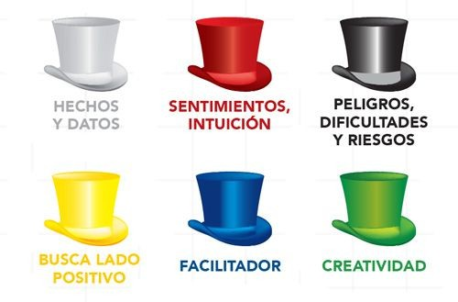
La técnica de los 6 sombreros para pensar es un método ideado por el psicólogo y escritor Edward de Bono, considerado uno de los mayores expertos mundiales en el campo del pensamiento creativo. Esta herramienta es utilizada principalmente por las empresas para tomar decisiones acertadas en grupo, fomentar el trabajo en equipo y optimizar la solución de problemas.

El objetivo de los 6 sombreros para pensar es facilitar el pensamiento paralelo, en otras palabras, usar simultáneamente diferentes enfoques y modos de pensar para obtener un panorama más amplio de la situación y encontrar soluciones innovadoras a los problemas.

Es importante entender qué representan los seis sombreros para pensar. Por eso, Edward De Bono propone seis colores de sombreros para representar seis maneras de pensar:

BLANCO: Representa el pensamiento objetivo, basado en los hechos y la información disponible. Al usar este sombrero, nos centramos en recopilar y analizar los datos relevantes para el problema. Evita las opiniones, las interpretaciones y las emociones.

ROJO: Representa el pensamiento emocional, basado en los sentimientos, las intuiciones, los gustos. Este sombrero permite expresar las sensaciones y sentimientos acerca del problema, sin tener que justificar o argumentar.

AMARILLO: Representa el pensamiento optimista, basado en los beneficios y las oportunidades que ofrece el problema. Al usar este sombrero, nos enfocamos en ver los beneficios de una idea.

NEGRO: Representa el pensamiento crítico, analiza las debilidades y amenazas, así como las dificultades y los obstáculos. Al usar este sombrero, nos enfocamos en evaluar los inconvenientes e identificar los posibles riesgos para prevenir problemas.

VERDE: Se basa en el pensamiento creativo, en la generación de ideas nuevas y originales para resolver el problema. Este sombrero nos ayuda a romper con los mapas mentales establecidos.

AZUL: Basado en la planificación y la gestión del proceso de pensamiento. Al usar este sombrero, nos enfocamos en definir el objetivo del problema, establecer las reglas y evaluar los resultados obtenidos. Es quien coordina la sesión y hace un resumen de lo expuesto del resto de los sombreros.

Las ventajas del método de Edward de Bono 6 sombreros son:

Organización: La técnica de los sombreros de bono ayuda a ordenar el pensamiento y a enfocarse en un aspecto del problema o la decisión a la vez, eliminando la información irrelevante o redundante.

Creatividad: Estimula la generación de ideas innovadoras y originales, alentando a los participantes a salir de sus zonas de confort y a explorar otras posibilidades.

Productividad: Mejora el rendimiento y la eficiencia del equipo, al reducir el tiempo y el esfuerzo necesarios para llegar a una solución o una decisión. También evita las discusiones improductivas y los bloqueos mentales.

Efectividad: Mejora la calidad de las soluciones o decisiones, al considerar todos los aspectos relevantes, como los beneficios, los riesgos, los hechos, los sentimientos, las alternativas y las acciones.

Inclusividad: Fomenta la participación y la colaboración de todos los miembros del equipo, al darles la oportunidad de expresar sus opiniones y puntos de vista desde diferentes roles. También promueve el respeto y la empatía entre los participantes.

Habilidades interpersonales: Desarrolla las habilidades de comunicación, negociación, liderazgo y trabajo en equipo, al facilitar el intercambio de información, el consenso, la coordinación y el feedback.

La técnica de los seis sombreros para pensar se puede aplicar tanto de forma individual como grupal. En ambos casos, el objetivo es cambiar deliberadamente de sombrero según el momento y la necesidad, para evitar quedarse atrapado en un solo modo de pensar y aprovechar al máximo las capacidades de cada integrante y en grupo.
Por lo tanto, este sistema busca pensar desde diferentes enfoques y puntos de vista para obtener una visión más amplia del caso, ventajas y desventajas más efectivas y otras
opciones que quizás no se habían considerado.

¿CÓMO SE APLICA LA TÉCNICA DE LOS SEIS SOMBREROS?
- Definir el tema o el problema a tratar.

- Se otorga el sombrero azul a la persona que va a coordinar la dinámica, con capacidades de liderazgo y de inteligencia emocional para mediar entre las diferentes opiniones. Se trata de establecer con claridad el asunto sobre el que se va a pensar, así como el propósito y el resultado esperado.

- Elegir el orden y el tiempo de los sombreros (dado que esta metodología se basa en la creatividad, no existe una norma rígida a seguir. La secuencia y el tiempo asignado a cada sombrero se basa en el criterio del coordinador (el sombrero azul), permitiendo la flexibilidad de alternarlos según la dinámica de la sesión para mantener un proceso ágil).

- Una vez que ha terminado el tiempo, el sombrero azul expone a modo de resumen lo registrado. Para después tomar decisiones donde se contemplen todos los argumentos mencionados en la sesión. En otras palabras, se cierra la sesión con un resumen de los diferentes puntos de vista para tomar una decisión conjuntamente, argumentada e informada.

La creatividad también surge en el proceso, ya que puedes aplicar diferentes formas de uso, como, por ejemplo:
  - Combinar dos sombreros simultáneamente para agilizar el proceso de los seis sombreros para pensar.
  - Establecer una dinámica ocasional en la que los participantes eligen el color del sombrero.
  - Repartir el mismo sombrero a todos los participantes para que piensen desde la misma perspectiva a la vez.
  - Rotar los sombreros para pensar entre los participantes para generar otras perspectivas y enfoques diferentes. Todo esto enriquece la visión general y simplifica la toma de decisiones.
  - Realizar la sesión.

Se recomienda que cada rol tenga un tiempo limitado, alrededor de un minuto, para que se cree un escenario de brainstorming y se aporten muchas opiniones en poco tiempo. Después de que los roles expresen su punto de vista, el sombrero azul puede cambiarlos, incluyendo el suyo propio. La sesión se acabará cuando se cumpla el tiempo establecido o cuando la dinámica se sature.

Para ilustrar cómo se puede aplicar la técnica de los seis sombreros para pensar, se presenta un ejemplo de un problema y donde se podrá ver las diferentes perspectivas.

Ejemplo: Supongamos que el CEO (Chief Executive Officer, es decir: Jefe Ejecutivo) de una agencia de marketing y un cliente solicita tu ayuda para promocionar un nuevo producto ecológico al mercado. Para diseñar una estrategia exitosa. Un equipo de trabajo decide usar la técnica de los 6 sombreros para pensar.

Sombrero blanco: «Según las tendencias y el análisis previo, la alta demanda en el mercado de la sostenibilidad y ecología permanece en el tiempo. No obstante, es importante señalar que esta área enfrenta una competencia sólida. Los potenciales usuarios se encuentran en el grupo de individuos sensibilizados por cuestiones medioambientales, la salud y el consumo responsable.»

Sombrero rojo: «Este proyecto me inspira mucho. Desde mi perspectiva, el cliente ofrece un producto de alta calidad y la marca en cuestión refleja una filosofía medioambiental que comparto plenamente. Me gustaría que su web reflejara su esencia y su valor diferencial. También me gustaría que los usuarios se sintieran identificados con el cliente y sus productos, y que tuvieran una experiencia positiva al visitar su web”

Sombrero amarillo: “Creo que este producto muchos beneficios y oportunidades. Para el cliente, supone aumentar su visibilidad, su reputación y sus ventas. Para la agencia, supone demostrar nuestra capacidad, nuestra creatividad y nuestra eficacia. Para los usuarios, supone conocer una alternativa ecológica, saludable y responsable a los productos convencionales”.

Sombrero negro: “Veo algunos riesgos y dificultades en el cliente y la estrategia. Para el cliente, supone invertir un presupuesto considerable en una estrategia que no garantiza resultados inmediatos ni seguros. Para la agencia, supone enfrentarse a un mercado saturado y a unas expectativas altas. Para los usuarios, supone cambiar sus hábitos de consumo y confiar en una marca desconocida”.

Sombrero verde: «Una idea que podría explorarse es la creación de un blog que aborde temas relacionados con ecología, bienestar y prácticas de consumo sostenible. Este blog podría proporcionar información valiosa a los usuarios y, al mismo tiempo, contribuir a aumentar el SEO (Search Engine Optimization, es decir: Optimización de Motores de Búsqueda Virtual) y la visibilidad del sitio web al generar tráfico dirigido.

También podríamos usar técnicas de gamificación para incentivar la participación y la fidelización de los usuarios. O podríamos hacer una campaña de marketing viral con vídeos divertidos y originales que muestren los beneficios de los productos ecológicos”

Sombrero azul: Es quien coordinó la sesión, fue analizando los puntos de vista, tomó notas y es quien cierra la sesión, presentando un resumen de los diferentes puntos de vista e invita al equipo a tomar una decisión conjuntamente, previamente argumentada e informada.

CREACIÓN EN SUEÑOS


Consiste en una técnica que literalmente implica utilizar los sueños como máxima herramienta creativa.

Esta técnica es una de las más curiosas, ya que utilizamos nuestro subconsciente y nuestros sueños. Es un método antiguo utilizado por diferentes artistas y profesionales creativos en sus procesos de creación. Un ejemplo es Salvador Dalí quien, durante el día, se sentaba en un cómodo sillón con una cucharilla o
unas llaves en la mano de manera que, en el momento en el que se quedase adormecido, el objeto al caer al suelo le despertara, permitiéndole recopilar el contenido del subconsciente antes de caer en un sueño profundo.

Durante el proceso del sueño nuestro cerebro explota su gran poder creativo debido a la liberación de bloqueos en el subconsciente. En el momento previo a dormir, durante el sueño y antes de despertar, llegan a nuestro cerebro imágenes, ensoñaciones o asociaciones que nos pueden ser de gran utilidad a la hora de extraer ideas para avanzar en tus procesos creativos o resolución de problemas.

Es en esos instantes cuando nuestro inconsciente posee mayor presencia y salen a flote
asociaciones muy curiosas gracias al estado de relajación de la mente.

Por tanto, es una técnica que consiste en aprovechar el poder del subconsciente en los sueños para crear nuevas ideas. Mientras dormimos y soñamos o en los momentos previos a ello, en los que nos encontramos adormecidos, pero aún percibimos la realidad, el subconsciente se manifiesta más claramente al desaparecer los bloqueos propios de lo consciente.

Para facilitar este proceso, es conveniente repasar el problema a tratar antes de dormir, interiorizarlo y comprenderlo perfectamente, de forma que propiciemos la formulación de soluciones mediante el subconsciente y los sueños. Además, debemos tener a mano en la mesita de noche un lápiz y un papel en el que anotar las ideas o asociaciones que surjan tan pronto como abramos los ojos para poder apuntarlo todo antes que se nos olvide.

Ante el inconveniente de no recordar lo soñado, haz como Dalí. Acuéstate en una postura cómoda, con un objeto metálico en la mano, dirigido hacia el suelo. A continuación, has de centrarte en el problema e ir relajándote. Paulatinamente, irás quedándote dormido. Está comprobado que el cerebro entra en su fase creativa a los quince, veinte minutos desde que uno está dormido. Pero no te preocupes. Durante ese tiempo te habrás relajado lo suficiente como para que tu mano ya no sostenga el objeto. El ruido de éste al caer contra el suelo funcionará como un despertador. Después sólo has de apuntar lo primero que tengas en la cabeza. No te preocupes por la ortografía o la sintaxis. Lo primordial es que plasmes la idea.

A veces, conforme usas la técnica, es probable que puedas despertarte en plena noche con una gran idea que flipas y que tengas unas ganas locas de compartirlo. Si es así, anótalo de inmediato, pues de lo contrario es más que probable que al acostarte de nuevo y despertarte más tarde hayas olvidado la idea o parte importante de ella.

A diferencia de la mayoría de las técnicas creativas, el Sleep Writing se realiza de forma individual. Sin embargo, la experiencia se comparte con el grupo para desarrollarla y madurarla, comparándola con las demás ideas de todos los integrantes.
Por ello, un consejo frecuente y aplicable a esta modalidad de técnicas creativas es el de organizar sesiones de grupo por la tarde. En todo caso, han de hacerse pocas horas antes de irse a la cama. En ellas se plantea el problema y se debaten las posibles soluciones entre todos los miembros del equipo.

El Sleep Writing no es una de las técnicas creativas más convencionales. Ni tampoco 100% eficaz. Ello se debe a que depende de factores como la calidad del sueño o que no despertemos a tiempo para recordarlo.

Esta técnica es aplicable a cualquier faceta de la vida. Por ello, aunque la practiquemos enfocada al ámbito laboral, hemos de ser consciente de que son muchas las variables que influyen. El estado anímico o la situación personal o familiar que estemos pasando condicionan de forma determinante la manera en qué y cómo, reacciona nuestro subconsciente.

No te frustres si ves que no obtienes los resultados a la primera. Y menos si es la primera vez, pues, como todo, exige práctica. ¡A soñar!

A modo de resumen: Es una técnica para crear durante el sueño. Con ella se intenta aprovechar el poder creativo del sueño.

Numerosos científicos y poetas han recalcado continuamente esta posibilidad. En el sueño o en los momentos de sopor es mayor la probabilidad de que las imágenes surgidas se traduzcan en ideas originales. En esos momentos, el inconsciente se manifiesta con más facilidad pues los bloqueos existentes en la consciencia desaparecen y las ensoñaciones aparecidas pueden ser el principio de la solución.

Se puede aplicar tanto a nivel individual como en el trabajo grupal, hay un problema u objetivo que reclama nuestra atención.

Antes de ir a dormir, conviene dejar en una mesa cercana papel y lápiz para anotar inmediatamente los sueños, imágenes o asociaciones que nos lleguen a la mente, antes de que podamos conciliar el sueño, así como en el instante de despertar.

Estas anotaciones se comentan luego en el grupo para ver si es posible extraer material que sirva para resolver el problema.
Para poder aprovecharse de esta técnica, se recomienda organizar las sesiones de trabajo del grupo por la tarde e interiorizar los elementos del problema antes de ir a dormir.

Crear en sueños o “sleep writing” es una técnica que se aplica para desarrollar nuestra creatividad y potenciar, así, las variables a elegir durante el día a la hora de tener que demostrar nuestro ingenio. Teóricos y artistas han dedicado obras enteras al fenómeno del sueño.

Innovación
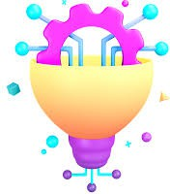
La innovación consiste en modificar elementos ya existentes con el fin de mejorarlas o renovarlas, es decir, es un cambio que introduce novedades

Este concepto aunque se utiliza para referirse a las nuevas propuestas e ideas, se dice que estas solo pueden considerarse innovadoras, cuando se logra implementar a productos servicios o procesos, que resultan en una aplicación exitosa, imponiéndose así en el mercado, a través de la difusión.

Cabe resaltar que una invención no es una innovación; el invento engloba desde la idea hasta la construcción de un proyecto, sin entrar a la fase del mercado. En cambio, la innovación se determina cuando se logra una transformación de tipo económico.

Una persona innovadora es aquella que aplica nuevas ideas, productos, conceptos, servicios y prácticas a una determinada actividad o negocio, con la intención de solucionar un problema o necesidad, a través de mejoras que incrementen la productividad.

Una de las definiciones que abordaremos en este tema, es una que va ligada al desarrollo de habilidades de liderazgo transformacional, propuesta por Banny Banerjee de Stanford:

“Innovación es la habilidad de superar enfoques normativos con un margen significativo, producir nuevos valores, resultados, paradigmas y transformaciones” (Banerjee, 2017).

Beneficios al fomentar la innovación
Permite transformar los procesos empresariales y crear organizaciones más competitivas, ágiles y eficaces.

En la tecnología, ha desencadenado y desencadenará profundos procesos de transformación en las economías y en la sociedad de los países que la ha adoptado.

Elemento necesario para las organizaciones que simplemente desean seguir siendo competitivas o perseguir ventajas a largo plazo.

Ante la aparición de la gestión del conocimiento y del capital intelectual como nuevas disciplinas, empiezan a surgir estudios e investigaciones donde permiten estructurar una larga lista de antecedentes de la innovación.

Puede ser la clave para el logro de ventajas competitivas y así poder satisfacer interrogantes tales como:
- ¿Cómo hacer crecer el negocio sin tener que aumentar el tamaño?
- ¿Cómo puede una empresa resistir los cambios imprevistos, las intensas y bruscas fluctuaciones del mercado?
- ¿Cómo reducir costos y, al mismo tiempo, mejorar la competitividad y diferenciación de la empresa?
- ¿Cómo reducir costos y a la vez atender mejor a los clientes?

Quizás todas ellas pueden reducirse a una sola y gran pregunta:
¿Cómo hacer que el negocio se diferencie de su competencia, logrando ser el mejor en su ramo?
Es un factor fundamental para el crecimiento y desarrollo de una nación, y para que resulte competente a nivel mundial.

Su proceso dinámico permite aplicar la ciencia y la tecnología para el desarrollo del mercado productivo (a través de las empresas, que buscan ser cada vez más competitivas y mejorar los productos, servicios y sistemas de producción) y el desarrollo social (a través de los centros de investigación nacional y las instituciones académicas, que buscan mejorar la calidad de salud, de educación y de vida en general de las personas).

La capacidad de desarrollo científico y tecnológico de un país es clave para diseñar mecanismos e instrumentos que impulsen innovaciones inclusivas y sostenibles.

Ventajas y desventajas de la innovación
El proceso de innovación es complejo y depende de múltiples factores para poder llevarse a cabo, como nivel de conocimiento de las personas que trabajan en el proceso, dinero necesario para invertir, dedicación y tiempo.

Principales ventajas de la innovación
- Brinda facilidades y mejoras para la vida diaria en sociedad.
- Permite el progreso en salud, alimentación, educación y economía de las sociedades.
- Contribuye a mejorar la calidad operativa de las empresas y las organizaciones.
- Introduce sofisticados sistemas de producción y de abastecimiento a nivel mundial.

Principales desventajas de la innovación
- Requiere de grandes sumas de dinero para invertir en el trabajo de las personas y los insumos necesarios.
- Requiere de tiempo y, muchas veces, es difícil de planificar cuánto tiempo llevará un proceso hasta alcanzar la solución esperada.
- Puede ocurrir que luego del proceso de innovación no se haya alcanzado el resultado esperado, lo que representa una pérdida del dinero y del tiempo invertido.
- Desplaza a sistemas de producción tradicional y artesanal.

3 Principales tipos de innovación según el área

Innovación de Servicios

Es una disciplina que busca innovar en actividades intangibles que benefician a clientes y diseñar ese servicio para hacerlo ver tangible.

Muchas empresas que venden productos utilizan cada vez más servicios para diferenciar y agregar valor a su oferta, por lo cual la industria se ha visto en la necesidad de mejorar la
experiencia que tiene un cliente, para ser competitivos en la actual economía de servicios.

La innovación en los servicios es un proceso crítico que debe ser administrado para desarrollar servicios innovadores que mejoren la satisfacción de los clientes y aumenten la rentabilidad de las empresas.

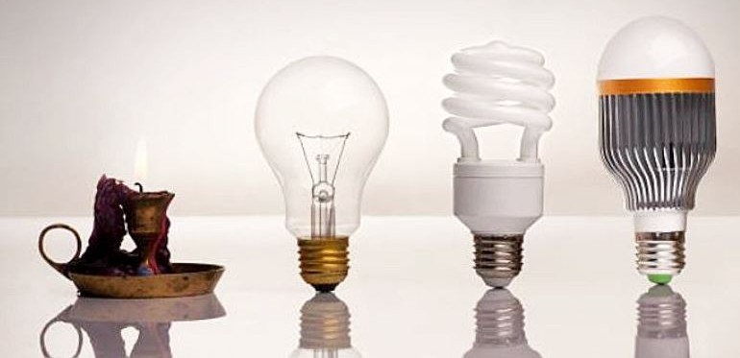
Innovación de productos
Consiste en la introducción de un bien que es nuevo o significativamente mejorado con respecto a sus características o aplicaciones previas.
La innovación de producto busca la aceptación y beneficio del usuario La innovación en productos incluye:
- Especificaciones técnicas
- Componentes
- Materiales
- Software
- Usabilidad
- Otros componentes funcionales

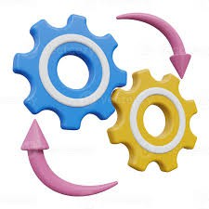
Innovación de Procesos
Se refiere a la introducción de un nuevo o mejorado método de producción o distribución.

Considera cambios significativos en: técnicas, materiales, métodos, herramientas o software.

La innovación en procesos tiene por objeto la disminución de costos unitarios de producción o distribución, mejorar la calidad, producir o distribuir nuevos productos.
El resultado de esta innovación debe verse reflejado en que la ejecución de la productividad sea más efectiva.

La Innovación de procesos busca avances trascendentes en el poder y la efectividad de las organizaciones, para conseguir la mencionada innovación de procesos se requiere combinar el liderazgo, la experiencia, la visión, el trabajo en equipo, la tecnología de punta y las mejores prácticas.

Producir una innovación significativa implica combinar al menos 5 de los 10 tipos de innovación, que se dividen en tres categorías:
- Configuración
- Experiencia
- Oferta

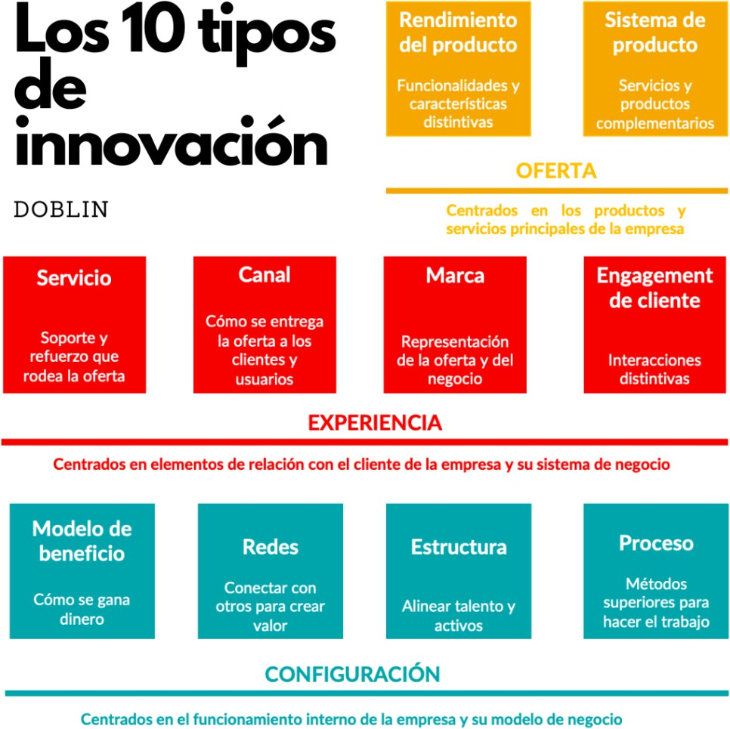

Tipos de Innovación de acuerdo con su impacto
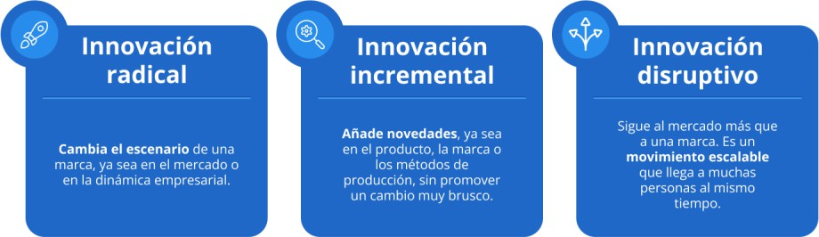

Innovación radical
Como su nombre indica, la innovación radical es algo que realmente cambia el escenario de una marca, ya sea en el mercado o en la dinámica empresarial.

Puede producirse a través de un cambio completo en el posicionamiento de la empresa, en la forma de trabajar, en los procesos, en los servicios y productos ofrecidos o en la forma de relacionarse con el cliente.

Un ejemplo de innovación radical es el iPhone de Apple. Cuando salió al mercado, los smartphones ya existían, pero Apple incluyó características que cambiaron y popularizaron el mercado.

Innovación incremental
La innovación incremental también se encuentra entre los tipos de innovación. Añade novedades, ya sea en el producto, la marca o los métodos de producción, sin promover un cambio muy brusco.

Por lo general, se trata de una evolución de una innovación ya realizada por la marca, de manera que se complementa y ofrece mejoras, ya sea para los empleados, los clientes o los atributos del negocio.

Como ejemplo de innovación incremental tenemos a Gmail, que surgió con el propósito de entregar correos electrónicos de forma rápida y, con el tiempo, se le fueron añadiendo diversas funciones para mejorar la experiencia del usuario y también para hacerlo más útil y competitivo.

Innovación disruptiva
Los cambios tecnológicos y de comportamiento han propiciado la aparición de la innovación disruptiva en las últimas décadas.

Este tipo de innovación sigue al mercado más que a una marca, producto o servicio concreto. Puede ser aprovechado por algo que una empresa ofreció por primera vez y como consecuencia ganó espacio, pero, en general, es un movimiento escalable que llega a muchas personas al mismo tiempo.

Un ejemplo de innovación disruptiva fue Netflix, ya que anteriormente el mercado se basaba siempre en empresas como Blockbuster para ver películas y series. Netflix comenzó ofreciendo envíos de DVD por correo, pero luego decidió innovar y empezó a ofrecer el servicio de vídeo en streaming a través de una suscripción mensual y, con ello, expulsó a Blockbuster del mercado. Además de la innovación, esto también aseguró a Netflix unos ingresos mensuales predecibles.

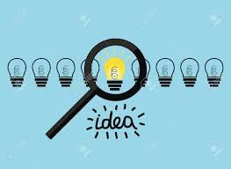

Etapas del proceso innovador.

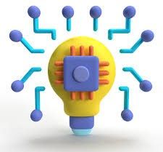
La innovación también cuenta con un proceso a nivel personal, empresarial, educativo, social, económico, etc. Es un proceso por el que se transforma una idea en un producto o servicio novedoso en el mercado, o por el que se incorpora un novedoso proceso.

También es un medio por el que se incorpora un novedoso proceso
de fabricación o nuevos métodos de organización o de comercialización en la empresa (capacidad de innovación de la empresa).

Las etapas del proceso innovador

Generación de ideas
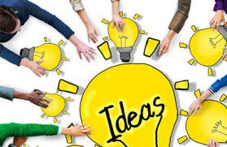
Consiste en crear, refinar y recopilar ideas para modificar, cambiar un producto o problema con otro enfoque aprovechando oportunidades y herramientas con las que se cuenta. Se proporciona un proceso sistemático para generar nuevas ideas, así como una forma de administrarlas y evaluarlas.

Selección de ideas
Consiste en identificar, evaluar y elegir la o las mejores ideas para la mejora de un proyecto.

Desarrollo del concepto

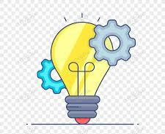
Consiste en una fase que va desde la idea sin forma, hasta el mensaje preciso en una forma apropiada, con audiovisuales y contenido de apoyo.

Es una idea que contextualiza un mensaje de manera interesante, única, novedosa y memorable, a través de un contenido de forma y diseño.

Un buen concepto refuerza la estrategia y el posicionamiento de marca. Ayuda a comunicar los beneficios de la oferta y ayuda a diferenciarse de la competencia. Debe ser apropiado para el público facilitando la comunicación y motivando a ese público a responder.

El concepto funcionará si hace que la audiencia responda de una de las formas siguientes:

A — ATRAER SU ATENCIÓN. El concepto debe atraer la atención de tu audiencia. Si lo hace, el mensaje está conectado y cumpliendo con su intención de comunicación. Tanto el concepto como la forma deben sobresalir.

Y — MANTENER SU INTERÉS. Tu concepto debe mantener el interés de la audiencia el tiempo suficiente para que puedan absorber completamente toda la comunicación.
D — CREAR UN DESEO. El concepto debe hacer que la audiencia quiera el producto, servicio o información.

A — ESTIMULAR A TOMAR MEDIDAS. El concepto debe obligar a la audiencia a hacer algo relacionado con el producto, servicio o información.


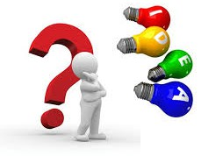
Implementación, consiste en introducir mejoras en un producto, servicio, proceso o modelo de negocio. Para ello, se deben identificar oportunidades y necesidades, y desarrollar ideas que satisfagan esas necesidades.

Evaluación, consiste en analizar el desempeño de las iniciativas innovadoras en una organización. Su objetivo es mejorar la eficiencia y efectividad de la gestión de la innovación.

Para ello se pueden seguir los pasos siguientes:
- Establecer objetivos claros y medibles
- Definir indicadores de desempeño
- Recopilar datos relevantes
- Analizar e interpretar los datos
- Ajustar y mejorar

Características de la innovación
- La innovación parte de un proceso creativo y de la aplicación de nuevos conocimientos.
- Debe generar valor agregado, ventaja competitiva y ser útil, representar una mejora, generar un beneficio; es decir un impacto positivo.
- Debe ser sostenible o perdurable en algún periodo de tiempo.
- Debe ser factible y estrictamente realizable su implementación.
- Debe ser viable, rentable, reditúa y puede convertirse en un negocio ,
- Debe contar con originalidad
- Es adaptable y compatible.
- Busca una mejora continua.
- Espera generar soluciones.
- Busca facilitar las cosas.

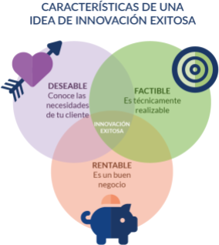
Figura 1.9

DESIGN THINKING



¿Qué es Design Thinking?

Traducido como “Pensamiento de diseño“.

“Es un proceso creativo de resoluciones de problemas que se enfoca en comprender las necesidades de los demás, realizar pruebas rápidas e iterar y sacar a relucir su ingenio creativo interno.” Stanford’S d. School

El concepto de Design Thinking fue desarrollado por el fundador del IDEO, David Kelley, cuyo método se centra en tres elementos principales de un producto o solución: personas, tecnología y negocios.

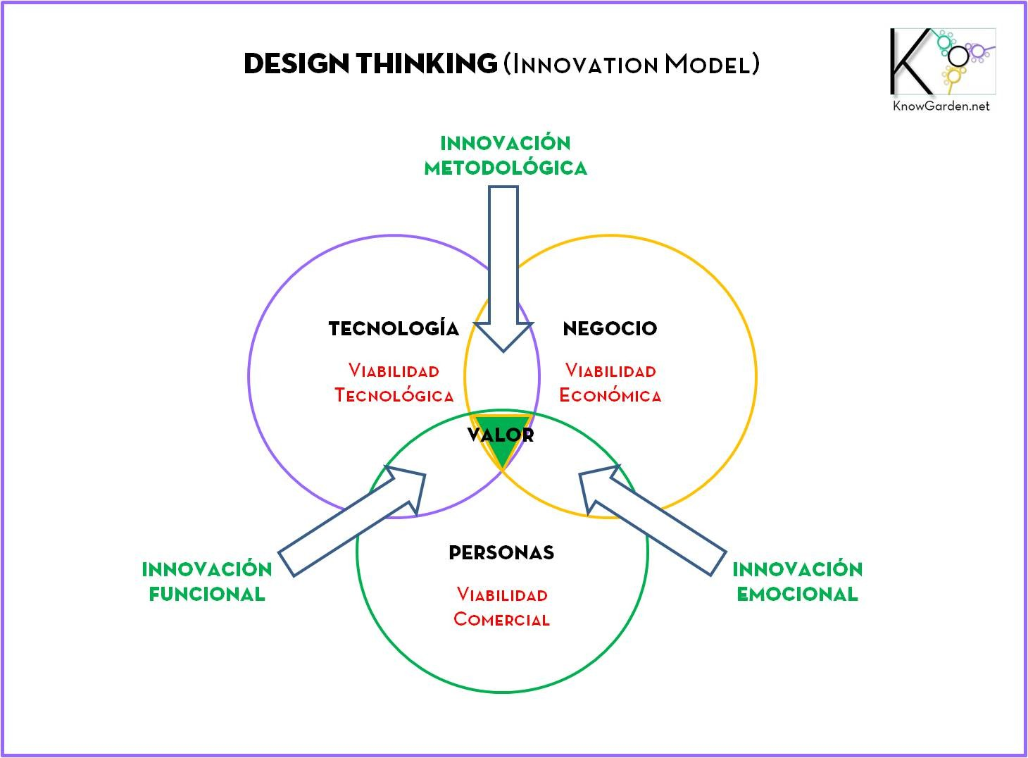

¿Qué es Design Thinking?

    - Centrado en el ser humano. Empatía y comprensión de las necesidades y las motivaciones de las personas.
    - Es colaborativo. Perspectivas múltiples.
    - Es experimental. Permite fracasar y aprender de los errores.
    - Es optimista. Todos pueden generar cambio.
Design Thinking consta de cuatro elementos principales:

Defina el problema: elija el problema correcto para resolver, para facilitar la vida de los clientes, luego enmarque el problema de una manera que invite a soluciones creativas.

Genere y analice muchas soluciones: reunir ideas de múltiples disciplinas en un entorno libre de juicios proporcionará una gama más amplia de ideas.

Refina y mejora las ideas seleccionadas: es posible que haya que repetir esta etapa muchas veces, hasta que aparezca la idea correcta.

Elige la mejor solución y ejecuta: compromete recursos para que la idea seleccionada sea exitosa.

Características del Designa Thinking
Las principales características del Design Thinking son:
    - Abraza ambigüedad
    - Colaborativo
    - Constructivo
    - Curioso
    - Empatía
    - Holístico
    - Iterativo
    - Sin juzgamientos
    - Mente abierta

Proceso del Design Thinking

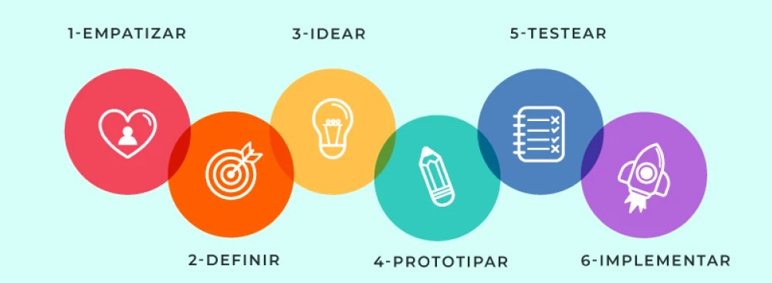


- Empatizar. La empatía es la capacidad que tienen los seres humanos de identificarse con ciertas personas y entender sus sentimientos. Por eso esta primera fase es esencial para conocer y comprender a los usuarios finales de una manera más profunda. No se trata sólo de recolectar datos y estadísticas, sino de analizar situaciones, comprender la vida de los usuarios, así como los diferentes problemas y necesidades que poseen.


- Definir. Una vez se conoce a profundidad las dificultades y problemas de los usuarios, en esta fase se debe evaluar toda la información recopilada y conservar sólo la que sea relevante y aporte valor para encontrar la solución.

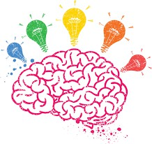
- Idear. En esta fase empieza el proceso de generación de ideas con base en los problemas previamente establecidos. El objetivo es tener muchas alternativas de solución y no ir en busca de la mejor solución, al menos de momento. Se debe fomentar que todos los miembros del equipo participen de esta sesión y expongan su opinión y punto de vista. Ninguna idea debe ser descartada y se pueden emplear diversos métodos creativos como lluvia de ideas o mapas mentales.


- Prototipar. El propósito de esta fase es convertir la idea o solución en un prototipo digital o físico. No necesariamente debe ser un objeto, sino también un dibujo o incluso un guión gráfico. Los prototipos pueden ser elaborados con materiales como papel, cartón, plastilina o bloques de lego. Usualmente se emplean estos materiales económicos cuando el proyecto se encuentra en sus etapas iniciales y se va mejorando conforme el proyecto va mostrando progresos.


- Evaluar. En esta etapa se realizan pruebas con los prototipos realizados previamente y se solicita a los usuarios sus opiniones y comentarios al respecto, con base al uso de los prototipos. Es una fase esencial en el Design Thinking pues ayuda a identificar errores y posibles carencias que puede tener el producto. Con base en las pruebas se pueden presentar diversas mejoras sobre el producto.


- Implementar. A pesar de ser la última fase, puede suceder que en diversas situaciones se requiera regresar a una etapa anterior, si no ha sido bien ejecutada, de lo contrario, lo más probable es que se regrese nuevamente a la etapa de prototipado para refinar ciertos detalles o incluir nuevas características.
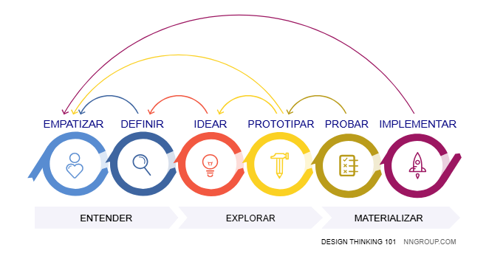
Sin importar el avance en la implementación de las fases del Design Thinkin, en caso de ser necesario, puedes retroceder a la fase o fases anteriores, hasta lograr un óptimo resultado.

7 Atributos clave del Design Thinking

- Muéstrelo, no lo diga
- Foco en los valores humanos
- Cree con claridad
- Abrace la experimentación
- Tenga en cuenta el proceso
- Colaboración radical
- predisposición hacia la acción
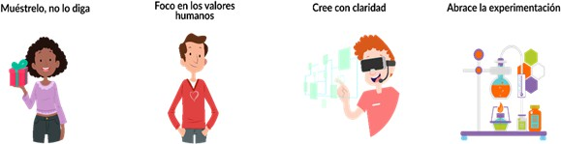
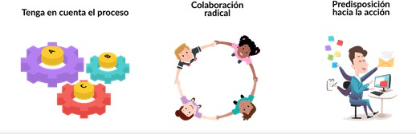

Semana 15

CONCLUSIÓN.

Este manual se desarrolló de acuerdo con el programa educativo de la Dirección General de Universidades Tecnológicas y Politécnicas, por lo que los contenidos y actividades que desarrollaste se encuentran basados en el programa de asignatura: “desarrollo del pensamiento y toma de decisiones” con el firme propósito de prepararte para integrar las habilidades específicas que requiere tu área de formación profesional, por ejemplo:

- Habilidades del pensamiento crítico y analítico.
- Habilidades de liderazgo.
- Desarrollo de estrategias innovadoras.
- Habilidades en comunicación verbal y escrita.
- Capacidad para el trabajo colaborativo y resolución de
- problemas.
- Pensamiento lógico y analítico para resolver problemas complejos.
- Creatividad para el diseño de la mejora continua.
- Capacidad para colaborar en equipos diversos respetando la diversidad cultural y social.
- Capacidad para optimizar procesos y liderar la innovación en un mundo en constante evolución.
- Compromiso con la ética profesional y el aprendizaje continuo.

Como puedes observar la integración de dichas habilidades te permitirán liderar proyectos y tomar decisiones de forma inteligente, creativa e innovadora, construyendo un futuro profesional sólido, que te permita responder a la demanda de un mercado global, en constante evolución, competitiva y desafiante.

ACADEMIA DE DESARROLLO HUMANO Y FORMACIÓN UNIVERSITARIA
Agosto 2025

Referencias bibliográficas y digitales.
Autor | Título del documento | Víncula
Cangalaya Sevillano, Luis Miguel (2020) | Habilidades del pensamiento crítico en estudiantes universitarios a través de la investigación. | http://www.scielo.org.pe/scielo.php  ?script=sci_arttext&pid=S2415-095920 20000100141
Acuña Sarmiento, J. (2017). (julio-diciembre 2017),  145-162 | Desarrollo del pensamiento crítico y creativo mediante estrategias interconectadas: estrategias de aprendizaje, lectura crítica y ABP. | https://pca.edu.co/editorial/revistas  /index.php/gci/article/view/113
Aguilar L., Alcántara I., y Braun K. (2020) | Impacto del pensamiento crítico en las habilidades del campo laboral. | https://scielo.iics.una.py/scielo.php? script=sci_arttext&pid=S2414-8938202 0000200166
Bernal, M. E., Gómez, M. , y Lodice, R. (2018) | Interacción conceptual entre el pensamiento crítico y metacognición | https://revistasojs.ucaldas.edu.co/in dex.php/latinoamericana/article/vie w/3920
Giraldo Bedoya, H.F. y García Duque, C.E. (2018) | La utilidad del racionalismo crítico en el campo teórico y práctico de la educación. | https://www.redalyc.org/journal/134 1/134157920006/134157920006.pdf
Laisequilla Rodríguez, M. E. | Pensamiento reflexivo para el desarrollo y perfeccionamiento de habilidades superiores de pensamiento. | https://edulab.es/revEDU/article/vie w/1575
Morales Bueno, P. (2018) | Aprendizaje basado en problemas (ABP) y habilidades del pensamiento crítico ¿una relación vinculante? | https://revistas.um.es/reifop/article/v iew/323371
Moura de Carvalho, T. de C., Fleith, D. de S., y Almeida, L. da S. (2021) | Desarrollo del pensamiento creativo en el ámbito educativo. | https://www.redalyc.org/journal/134 1/134175018009/134175018009.pdf
Acuña Sarmiento, J. (2017). (julio-diciembre 2017),  145-162 | Desarrollo del pensamiento crítico y creativo mediante estrategias interconectadas: estrategias de aprendizaje, lectura crítica y ABP. | https://pca.edu.co/editorial/revistas  /index.php/gci/article/view/113
Manual de usuario Design Thinking | Design Thinking, Certiprof Professional Knowledge, Training Capacitación. | www.certiprof.com

